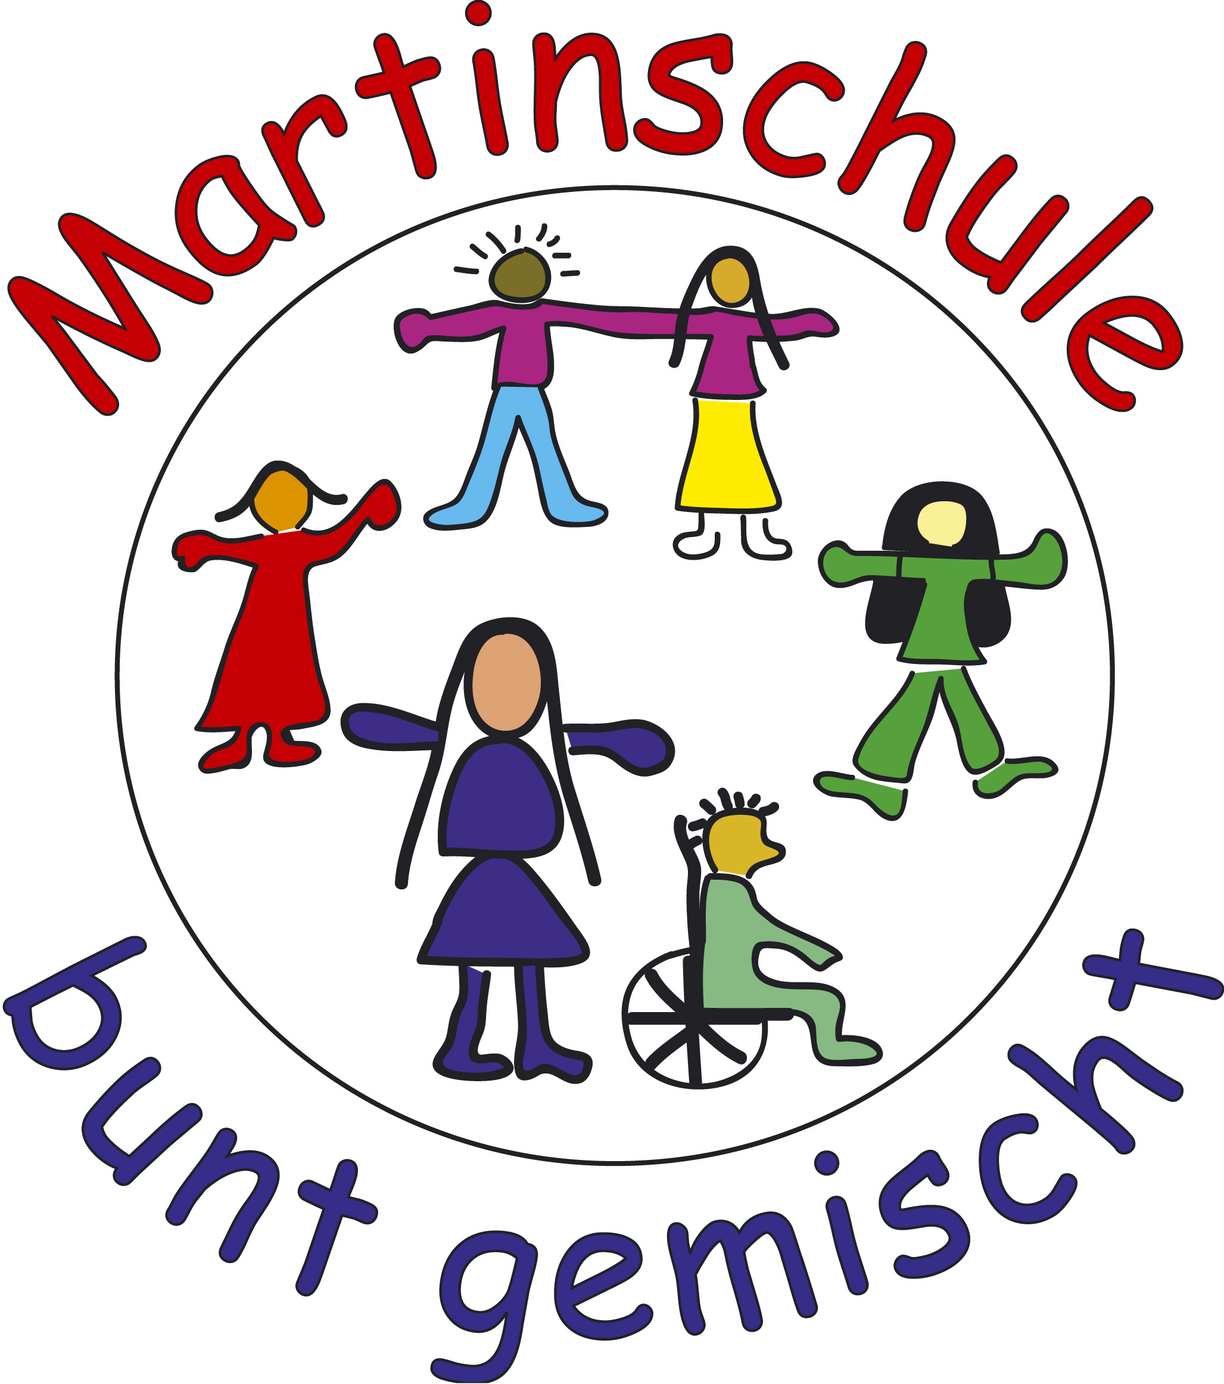
Liebe Eltern, Bielefeld, den 18.8.2021

ich hoffe, Sie hatten eine schöne und erholsame Ferienzeit.
In einigen Tagen werde ich Sie wie gewohnt mit einem weiteren Elternbrief zum neuen Schuljahr begrüßen. Sie erhalten dann auch Informationen zur aktuellen Schulsituation sowie zur Planung des neuen Schuljahres.
Vorab möchte ich Sie über die aktuellen Regelungen zur Coronapandemie in Kenntnis setzen.

Wie Sie wissen steigen die Inzidenzzahlen leider wieder. Auch kurzfristig können daher Regelungen verschärft werden oder hinzukommen. Noch gelten in der Schule die gleichen Regeln wie vor den Ferien. Weiterhin achten wir so gut es geht auf Abstände, Hygiene und Lüftung. Im Schulgebäude muss wie gewohnt Maske getragen werden. Die Kinder werden zweimal in der Woche als Gruppe (Pool) mit dem „Lollitest“ getestet. Weitere Distanzlernphasen oder Schulschließungen sollen so weit wie möglich verhindert werden – so die Aussage der Politik.

Trotzdem hat sich etwas geändert: Wir werden von einem anderen Labor getestet. Für die Kinder und Lehrkräfte ändert sich wenig, aber Sie als Eltern müssen im Falle eines positiven Pool-Tests in der Klasse neue Einzeltestmaterialien verwenden.

Bitte werfen Sie alle alten Teströhrchen weg!

Ihr Kind bringt heute oder morgen die neuen Testmaterialien mit. Sie erkennen die neuen Teströhrchen an einem im unteren Teil aufgeklebten Strichcode. Außerdem erhalten Sie eine Anleitung die Sie nicht wegwerfen dürfen. Im Falle eines positiven Pooltest in der Klasse müssen in der Anleitung einige Angaben eingetragen werden. Sie wird zusammen mit der Lolliprobe dann in der Schule abgegeben. Eine sehr gute Videoanleitung finden sie auf You tube unter labor krone videoanleitung für eltern

https://youtu.be/RAbzRSWGVcE

Wenn Sie nach einem positiven Pooltest das Proberöhrchen in die Schule bringen müssen, werden wir Sie falls nötig beim Ausfüllen der Begleitpapiere unterstützen.

Zum Schluss richte ich eine dringende Bitte an Sie: Weiterhin müssen die Kinder Masken tragen. Bitte sorgen Sie dafür, dass Ihr Kind seine Maske täglich mitnimmt und legen Sie immer zwei Ersatzmasken in den Ranzen. Leider kamen in den Wochen vor den Ferien immer häufiger Kinder ins Schulbüro, die ihre Maske vergessen hatten oder die zerstört war. Und leider hatten wir in dieser Angelegenheit zunehmend „Stammgäste“. So gab es Tage, an denen auch ein Vorrat von 20 Masken nicht ausreichend war.

All Ihre Anliegen in der Schule können von Ihnen derzeit noch in Präsenz verrichtet werden. Bitte betreten Sie das Schulgelände trotzdem nur aus wichtigem Anlass. Wir bitten Sie sehr deutlich, bei Teilnahmen an Elterngesprächen oder Elternabenden nach dem 3G Prinzip zu verfahren (geimpft, getestet oder genesen). Derzeit sind das Empfehlungen. Meine Kolleginnen und Kollegen möchten ungern in die Rolle von Kontrolleuren kommen, deswegen appelliere ich hier an Ihr Verantwortungsbewusstsein.

Soweit zunächst die wichtigsten Infos zum Thema Corona. Die Lage ändert sich leider schnell. Aktuelle Neuregelungen stelle ich auf unsere Homepage und versorge Sie schnellstmöglich mit Infos über den Elternverteiler.
Mit freundlichen Grüßen

M. Spiekermann

